РЕЗУЛЬТАТИ ОПИТУВАННЯ РОБОТОДАВЦІВ
ОНП МІЖНАРОДНІ ЕКОНОМІЧНІ ВІДНОСИНИ
(СІЧЕНЬ 2026)
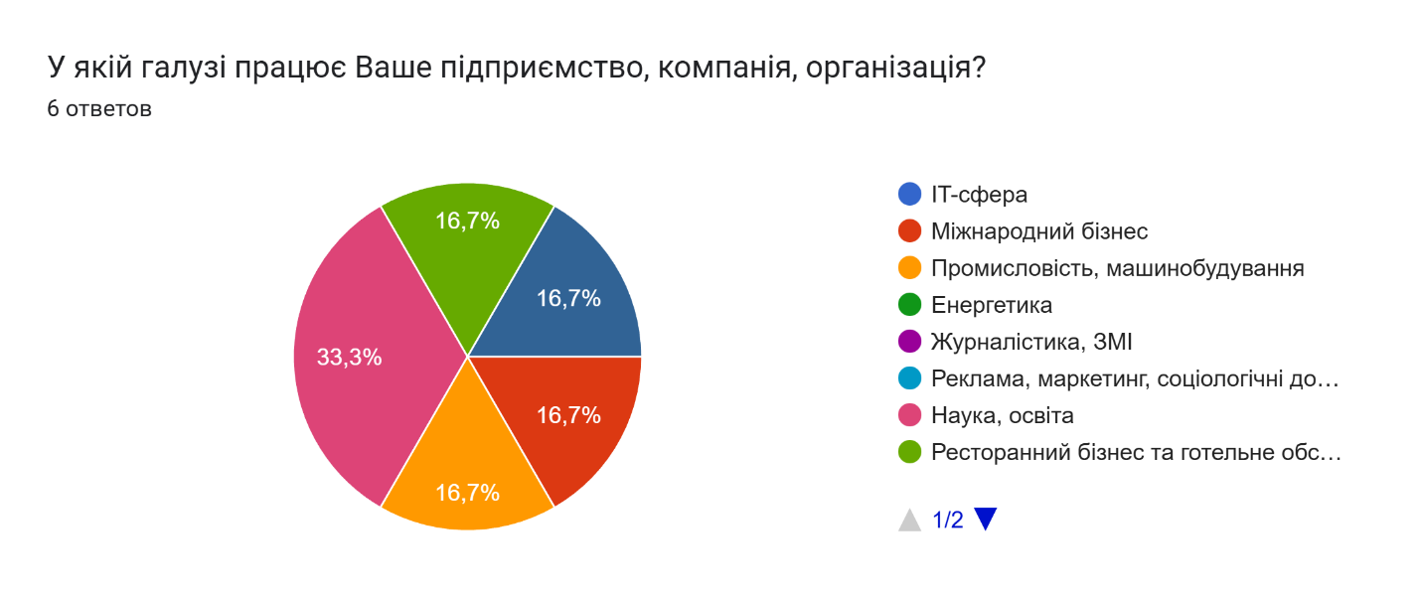
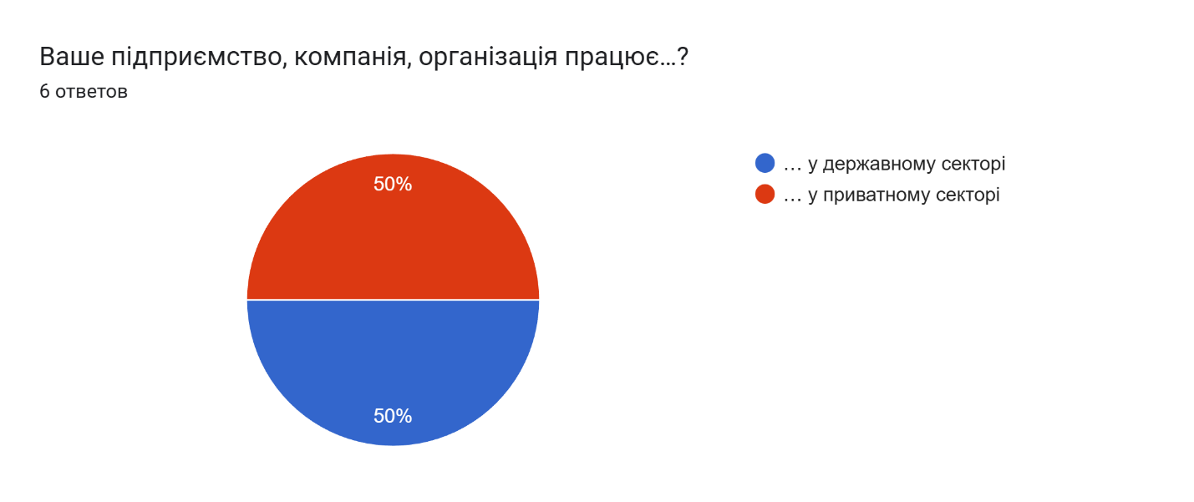
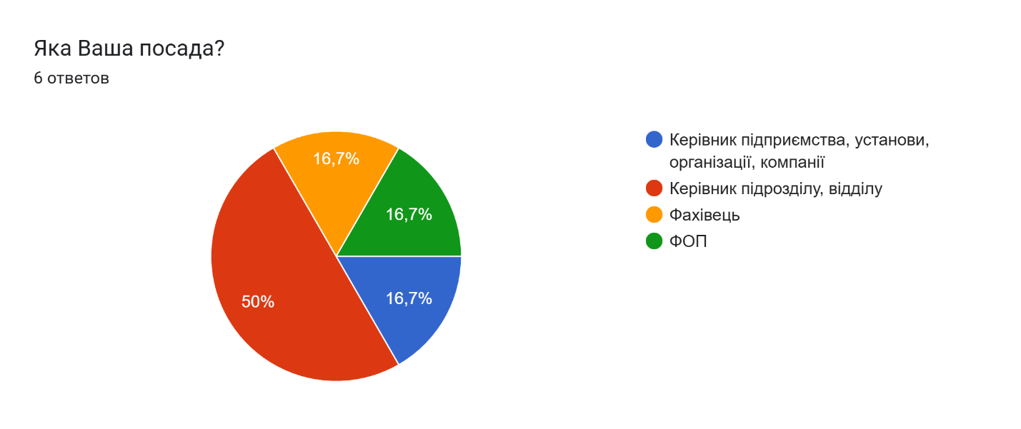
Який заклад вищої освіти Ви закінчили?6 відповідей
Український державний університет залізничного траснпорту
Академія міського господарства
ХНУ імені В Н Каразіна
ХНУМГ імені О.М.Бекетова
Харківський національний університет імені ВН Каразіна
Хну імені каразіна

